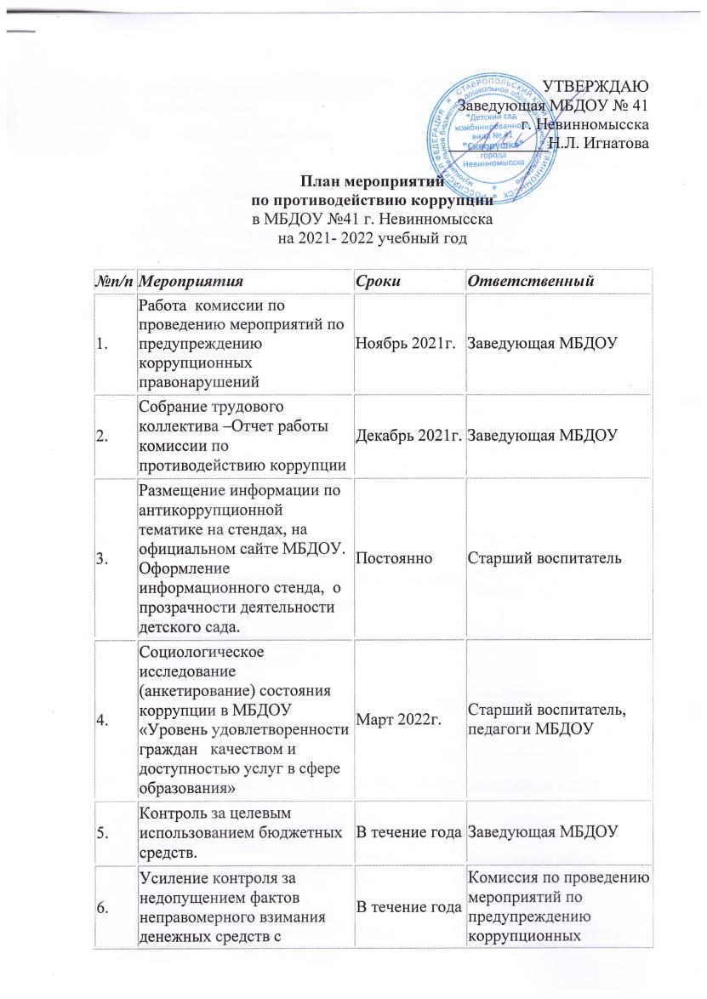

УТВЕРЖДАЮ
Заведующая МБДОУ № 41
г. Невинномысска
____________Н.Л. Игнатова

План мероприятий
по противодействию коррупции
в МБДОУ №41 г. Невинномысска
на 2021- 2022 учебный год

№п/п | Мероприятия | Сроки | Ответственный
1. | Работа комиссии по проведению мероприятий по предупреждению коррупционных правонарушений | Ноябрь 2021г. | Заведующая МБДОУ
2. | Собрание трудового коллектива –Отчет работы комиссии по противодействию коррупции | Декабрь 2021г. | Заведующая МБДОУ
3. | Размещение информации по антикоррупционной тематике на стендах, на официальном сайте МБДОУ. Оформление информационного стенда, о прозрачности деятельности детского сада. | Постоянно | Старший воспитатель
4. | Социологическое исследование (анкетирование) состояния коррупции в МБДОУ «Уровень удовлетворенности граждан качеством и доступностью услуг в сфере образования» | Март 2022г. | Старший воспитатель, педагоги МБДОУ
5. | Контроль за целевым использованием бюджетных средств. | В течение года | Заведующая МБДОУ
6. | Усиление контроля за недопущением фактов неправомерного взимания денежных средств с родителей (законных представителей) | В течение года | Комиссия по проведению мероприятий по предупреждению коррупционных правонарушений Заведующая МБДОУ
7. | Осуществление экспертизы жалоб и обращений родителей. | В течение года | Заведующая МБДОУ, старший воспитатель
8. | Размещение на сайте МБДОУ № 41 г. Невинномысска информации по антикоррупционной деятельности для родительской общественности | В течение года | Старший воспитатель
9. | Оформление журнала обращений родителей | Сентябрь 2021г. | Заведующая МБДОУ
10. | Анализ заявлений, обращений граждан на предмет наличия в них информации о фактах коррупции в сфере деятельности дошкольного учреждения. | В течение года | Заведующая МБДОУ, совет родителей
11. | Информирование родительской общественности о расходовании средств, поступивших в качестве добровольных пожертвований | В течение года | Заведующая МБДОУ Педагоги МБДОУ
12. | Проведение родительских собраний с целью разъяснения политики детского сада в отношении коррупции. | В течение года | Заведующая МБДОУ, Педагоги МБДОУ
13. | Проведение отчётов заведующий МБДОУ перед родителями воспитанников | В течение года | Заведующая МБДОУ
14. | Информирование родителей о перечне платных дополнительных услуг на общем родительском собрании. | Сентябрь 2021г.. | Заведующая МБДОУ старший воспитатель
15. | Отчёт ответственного по организации платных дополнительных услуг перед родителями. | Май 2022г. | Старший воспитатель,  Педагоги дополнительного образования
16. | Организация личных приемов заведующей МБДОУ родителей (законных представителей) с целью предупреждения коррупционных проявлений. | В течение года | Заведующая МБДОУ

